Specializarea: INGINERIE MEDICALĂ
Domeniul: ȘTIINȚE INGINEREȘTI APLICATE
Informații generale:
Forma de învățământ: zi, cu frecvență
Limba de predare: română
Durata studiilor: 4 ani
Diploma obținută după absolvire: Diplomă de Licență și titlul de INGINER în spec. Inginerie Medicală
Prezentarea specializării:
Programul de studii Inginerie Medicală funcționează în domeniul Științe Inginerești Aplicate în Facultatea de Mecanică a Universității POLITEHNICA Timișoara, fiind acreditat ARACIS din anul 2001. Programul pregătește ingineri specialiști în domeniul medical, oferind studenților competențe interdisciplinare în următoarele direcții: mecanică aplicată, electronică și automatizări, design în domeniul medical, baze de date cu utilizare clinică, funcționarea aparaturii medicale, proiectarea realizarea și verificarea implanturilor. Studenții specializării Inginerie medicală beneficiază pe durata studiilor de o baza materială de excepție (echipamente de analiză a mișcării, echipamente pentru explorări medicale, mașini de 3D printing, mașini CNC, calculatoare pentru CAD și simulări numerice, mașini de încercat) și de un personal calificat, preocupat în permanență de pregătirea și îndrumarea studenților. Studenții beneficiază de burse de studii Erasmus în universități de prestigiu din Europa și internship-uri în companiile din regiune. De asemenea, pe tot parcursul studiilor studenții au acces la întreaga bază materială a Centrului de Cercetare în Inginerie Medicală și a Universității POLITEHNICA.
Ce vei studia și pentru ce te vei pregăti?
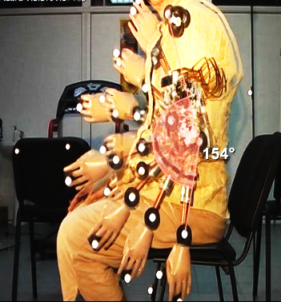
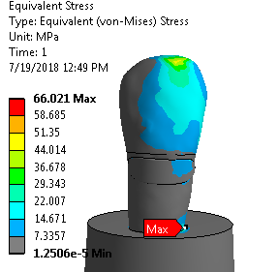
Programul de studii conține o serie de discipline fundamentale (Fundamente de inginerie mecanică, Fizică, Electrotehnica si electronica, Automatizarea echipamentelor medicale, Grafica tehnica asistata de calculator, Rezistența materialelor) care pun bazele construcției viitorului inginer. Pe această construcție se consolidează mai apoi abilități și competențe tehnice care asigură o mare flexibilitate inginerului mecanic cu specializarea Inginerie medicală. Disciplinele Biomecanică, Biomateriale, Materiale compozite pentru aplicații medicale, Analiza numerică a structurilor biomecanice își propun dezvoltarea cunoștințelor de modelare și analiză a structurilor biologice. Disciplinele Acustică şi proteze auditive, Organe de mașini şi toleranțe, Orteze şi proteze, Proiectarea implanturilor, Fabricația dispozitivelor medicale, Tehnici şi tehnologii în protetica dentară urmăresc dobândirea abilităților de proiectare şi fabricație a implanturilor, ortezelor şi protezelor. Disciplinele Optică medicală şi echipamente optice, Aparatură şi echipamente de explorări medicale, Aparatură şi echipamente de terapie, Tehnici şi echipamente pentru Imagistica medicală, Biosemnale şi prelucrarea biosemnalelor, Electronică medicală, Achiziții şi prelucrări de imagini, Fiabilitatea echipamentelor medicale, Ergonomia aparatelor medicale dezvoltă cunoștințe despre structura, funcționarea şi mentenanța echipamentelor medicale. Disciplinele Informatică medicală, Baze de date şi sisteme expert pentru aplicații medicale creează competențe în construcția și utilizarea aplicațiilor informatice medicale. Curricula oferă și cunoștințe complementare precum fundamente de legislație, standardizare, economie, management, marketing şi asigurarea calităţii, comunicare, limbi de circulaţie internațională, precum şi cunoștințe de medicină: Tehnici chirurgicale de implantare, Anatomie şi fiziologie funcțională, Biochimie.
Ce posibilități de practică și angajare ai?
Practica de specialitate a studenților și posibilitățile de angajare sunt în spitalele și firme care activează în domeniul medical: Spitalul Clinic Județean de Urgență Timișoara, Spitalul Militar de Urgență Timișoara, Spitalul Municipal Timișoara, Hamilton Central Europe SRL, B-Braun SRL, MEZIO-VESTIBULAR DENT SRL-D, Triamed SRL, Eyecon Medical SRL, SONOMAG AUDIOLOGIE SRL, Probiss SRL, Hella Romania SRL, Continental Automotive SRL, Flextronics Romania SRL, Medical Ortovit, Elba, Flextronics Romania SRL, Valeo și alții.
Care sunt partenerii economici?
Triamed SRL, Eyecon Medical SRL, Ortovit, Sonomag Audiologie SRL, B-Braun SRL, Hella Romania SRL, Elba, Continental Automotive SRL, Flextronics Romania SRL și alții.
Care sunt condițiile de admitere?
Admiterea la Domeniul Științe Inginerești Aplicate se face pe bază de concurs de dosare iar media de admitere este media de la Bacalaureat
Cum ne poți contacta?
adresa: Bv. Mihai Viteazu, nr.1 Timișoara  telefon: 0256403633  website: ccim.upt.ro | e-mail: cosmina.vigaru@upt.ro  facebook: www.facebook.com/InginerieMedicala  WhatsApp: 0744977818
Mesaje ale absolvenților:
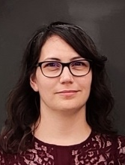 | Bălănean Flavia – promoția 2008 Licență, 2010 Master, 2014 Doctorat. Bioinginer medical la B. Braun Shared Services  “După 10 ani consacrați acestei specializări pot sa spun ca aș dori să mă reîntorc. Am avut parte de niște profesori bine pregătiți si deschiși care mi-au oferit multe informații utile și de actualitate pe care le folosesc și azi. Este o specializare frumoasă care aduce multă satisfacție atunci când ajungi să o profesezi deoarece ceea ce fac eu are un impact mare asupra sănătății și reabilitării oamenilor, și asupra muncii pe care o fac medicii cu ajutorul diferitelor dispozitive medicale pe care le folosesc în tratarea pacienților.”
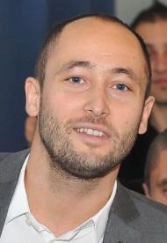 | Săftescu-Jescu Cristian, promoția 2008 Licență, 2010 Master și 2012 Doctorat. Inginer Mecanic – Vitesco Technologies (Continental)  “Specializarea Inginerie Medicală, prin colectivul său deosebit de cadre didactice, prin conținutul inovativ, interactiv și practic al cursurilor, a constituit un factor decisiv în formarea mea ca viitor inginer. Pasiunea pentru acest domeniu m-a determinat să aprofundez studiile, urmând ciclurile de master și doctorat.  Am învățat să gândesc analitic, să am mereu o privire de ansamblu asupra lucrurilor, să fiu responsabil, creativ și eficient.”

